**Установка программного обеспечения Tumar CSP**

1. Запустите полученный установочный файл  нажав на него два раза левой кнопкой мыши.
2. В случае открытия окна с текстом «Разрешить данному приложению вносить изменения на вашем устройстве?» нажмите «Да».
3. Нажмите кнопку «Далее»  
   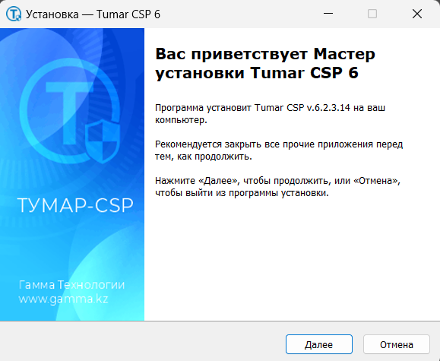
4. Выберите пункт «Я принимаю условия лицензионного соглашения» и нажмите кнопку «Далее»  
     
   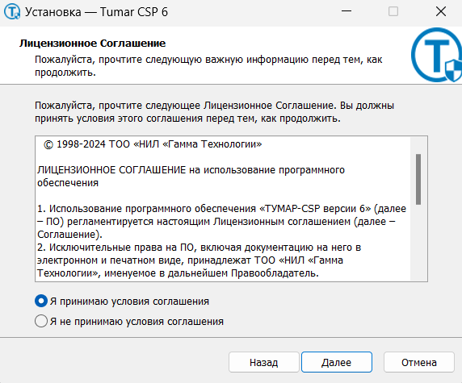
5. Нажмите кнопку «Установить».  
   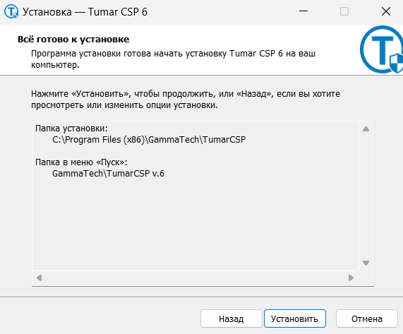

1. Нажмите на кнопку завершить.

**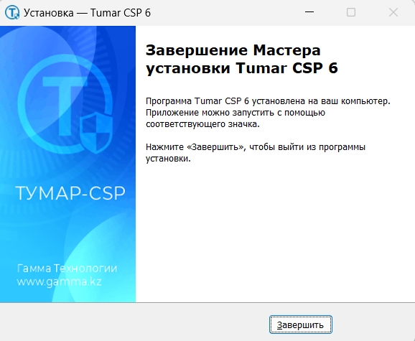  
  
Программное обеспечение установлено.**